HỌC VIỆN CÔNG NGHỆ BƯU CHÍNH VIỄN THÔNG
---------------------------------------
Nguyễn Tuấn Hiệp
TRIỂN KHAI HỆ THỐNG PHÂN TÍCH, HỖ TRỢ KHẮC PHỤC SỰ CỐ GIÁN ĐOẠN TRONG MÔI TRƯỜNG ĐIỆN TOÁN ĐÁM MÂY
Chuyên ngành: Hệ thống thông tin
Mã số: 8.48.01.04
ĐỀ ÁN TỐT NGHIỆP THẠC SĨ KỸ THUẬT
(Theo định hướng ứng dụng)
NGƯỜI HƯỚNG DẪN KHOA HỌC: TS. QUẢN TỌNG THẾ
HÀ NỘI - NĂM 2025

Đề án tốt nghiệp được hoàn thành tại:

HỌC VIỆN CÔNG NGHỆ BƯU CHÍNH VIỄN THÔNG

Người hướng dẫn khoa học: TS. Quản Trọng Thế

(Ghi rõ học hàm, học vị)

Phản biện 1: ……………………………………………………..

Phản biện 2: ………………………...………………………...…

Đề án tốt nghiệp sẽ được bảo vệ trước Hội đồng chấm đề án tốt nghiệp thạc sĩ tại Học viện Công nghệ Bưu chính Viễn thông

Vào lúc: ....... giờ ....... ngày ....... tháng ....... năm ...............

Có thể tìm hiểu đề án tốt nghiệp tại:
- Thư viện của Học viện Công nghệ Bưu chính Viễn thông.

MỞ ĐẦU
Trong bối cảnh các hệ thống dịch vụ số ngày càng vận hành trên hạ tầng đám mây với quy mô lớn và mức độ phụ thuộc phức tạp, sự cố gián đoạn – dù xuất phát chỉ từ một dịch vụ vi mô hay một nút hạ tầng – có thể gây hiệu ứng dây chuyền và tổn thất nghiêm trọng. Những sự cố quy mô lớn gần đây cho thấy quy trình xử lý thủ công không còn đáp ứng được yêu cầu về tốc độ khoanh vùng nguyên nhân và đảm bảo SLA. Từ thực tiễn đó, đề án tập trung nghiên cứu và triển khai một hệ thống hỗ trợ phân tích và đề xuất phương án khắc phục sự cố trong môi trường đám mây, dựa trên kiến trúc đa tác tử kết hợp mô hình ngôn ngữ lớn và kỹ thuật RAG. Hệ thống hướng tới khả năng tiếp nhận cảnh báo, phân tích nguyên nhân theo thời gian thực, truy xuất tri thức từ tài liệu kỹ thuật và gợi ý giải pháp tương tự chuyên gia, qua đó rút ngắn MTTR và nâng cao tính liên tục dịch vụ. Đây vừa là yêu cầu thực tiễn vừa là nền tảng khoa học để xây dựng một nguyên mẫu có khả năng vận hành trong môi trường đám mây hiện đại.
Đề án gồm ba chương:
CHƯƠNG 1: CƠ SỞ LÝ LUẬN
Xây dựng cơ sở lý luận cho đề án, trình bày các khái niệm nền tảng về điện toán đám mây, độ tin cậy hệ thống phân tán và đặc điểm của sự cố gián đoạn. Chương này tổng hợp các lý thuyết và công nghệ liên quan như Observability, AIOps, LLM, kiến trúc multi-Agent và RAG, đồng thời phân tích các yếu tố ảnh hưởng đến hiệu quả xử lý sự cố.
CHƯƠNG 2: THIẾT KẾ HỆ THỐNG
Trình bày định hướng và thiết kế hệ thống. Nội dung bao gồm phân tích thực trạng vận hành hệ thống đám mây và các sự cố lớn điển hình, mô hình hóa bài toán từ dữ liệu đầu vào (Alert, Log, Metrics) đến đầu ra là đề xuất xử lý. Chương này đánh giá các giải pháp hiện có, xác định yêu cầu của hệ thống và đề xuất kiến trúc tổng thể dựa trên LLM, multi-Agent và RAG. Các vai trò tác tử, luồng dữ liệu, cơ chế tích hợp với hệ thống giám sát và các sơ đồ hoạt động đều được thiết kế chi tiết.
CHƯƠNG 3: TRIỂN KHAI, THỬ NGHIỆM VÀ ĐÁNH GIÁ
Tập trung vào triển khai, thử nghiệm và đánh giá hệ thống nguyên mẫu. Nội dung bao gồm thiết lập môi trường thử nghiệm, cấu hình các Agent, tích hợp LLM và module RAG, xây dựng cơ chế giao tiếp và giao diện tương tác. Hệ thống được kiểm thử với các kịch bản sự cố mô phỏng; kết quả đánh giá dựa trên các tiêu chí như MTTR, độ chính xác phân tích nguyên nhân và mức độ phù hợp của đề xuất. Chương kết thúc bằng phân tích hiệu quả hệ thống, so sánh với phương pháp thủ công và chỉ ra các điểm mạnh, hạn chế và hướng cải tiến.

- CƠ SỞ LÝ LUẬN

Tổng quan về điện toán đám mây
Trong bối cảnh chuyển đổi số, điện toán đám mây đã trở thành hạ tầng cốt lõi cho các hệ thống và dịch vụ số hiện đại. Theo NIST, đám mây được đặc trưng bởi năm thuộc tính chính: tự phục vụ theo nhu cầu, truy cập rộng qua mạng, gộp tài nguyên linh hoạt, khả năng mở rộng nhanh và dịch vụ được đo lường. Các mô hình dịch vụ phổ biến gồm IaaS, PaaS và SaaS, cùng ba mô hình triển khai: Public, Private và Hybrid Cloud.Sự linh hoạt, khả năng mở rộng và tối ưu chi phí giúp đám mây thúc đẩy mạnh mẽ hoạt động kinh doanh, nhưng đồng thời làm tăng mức độ phức tạp và phân tán của hệ thống, đặt ra thách thức lớn về đảm bảo độ tin cậy và khả năng xử lý sự cố. Với bản chất là một hệ thống phân tán quy mô lớn, nền tảng đám mây đòi hỏi các cơ chế quan sát và vận hành hiệu quả để duy trì tính ổn định.
Theo mô hình SRE, độ tin cậy được đánh giá qua các chỉ số như khả năng sẵn sàng, độ trễ, tính bền vững và khả năng mở rộng, vốn gắn với SLA giữa nhà cung cấp và người dùng. Tuy nhiên, do đặc tính bất định của môi trường đám mây, việc đảm bảo độ tin cậy tuyệt đối là không thể; thay vào đó, hệ thống cần được thiết kế hướng tới khả năng chịu lỗi và tự phục hồi. Đây là nền tảng lý luận quan trọng cho các giải pháp phân tích và xử lý sự cố được trình bày trong các chương tiếp theo.

Tổng quan về sự cố gián đoạn
Trong các hệ thống đám mây, kiến trúc phân tán, khả năng mở rộng linh hoạt và sự phụ thuộc lẫn nhau giữa các dịch vụ giúp tăng độ sẵn sàng nhưng cũng làm phức tạp vận hành. Chỉ một sai lệch nhỏ ở tầng hạ tầng, nền tảng hoặc ứng dụng cũng có thể lan truyền và gây bất ổn toàn hệ thống. Vì vậy, sự cố gián đoạn được xem là nhóm sự cố nghiêm trọng nhất, ảnh hưởng trực tiếp đến người dùng và hoạt động kinh doanh.
Các sự cố gián đoạn thường mang tính “đa tầng” và “đa nhân tố”, như các báo cáo từ Google SRE, AWS và CNCF chỉ ra. Lỗi có thể phát sinh từ tầng vật lý nhưng chỉ biểu hiện rõ khi tác động đến bộ điều phối container, cân bằng tải hoặc chuỗi dịch vụ phụ thuộc, khiến việc phát hiện nguyên nhân gốc trở nên khó khăn do hệ thống quan sát chỉ ghi nhận triệu chứng bề mặt.
Đặc trưng quan trọng của nhóm sự cố này là khả năng gây lan truyền: khi một thành phần cốt lõi mất đáp ứng, các dịch vụ phía trên nhanh chóng quá tải hoặc lỗi logic, tạo hiệu ứng dây chuyền (cascading failure) và làm gián đoạn diện rộng. Tác động của sự cố không chỉ dừng ở kỹ thuật mà còn ảnh hưởng đến SLA, chi phí vận hành và uy tín doanh nghiệp.
Để đảm bảo phạm vi nghiên cứu tập trung, đề án xem xét ba nhóm sự cố gián đoạn phổ biến và có mức ảnh hưởng lớn nhất trong môi trường đám mây: (i) sự cố máy chủ ngừng hoạt động; (ii) sự cố thiếu hụt tài nguyên; (iii) sự cố từ chuỗi dịch vụ phụ thuộc. Đây là ba dạng nguyên nhân chính dẫn tới gián đoạn quy mô lớn trong thực tế vận hành.

Sự cố máy chủ ngừng hoạt động
Server Down mô tả tình trạng máy chủ, node, container hoặc pod mất khả năng xử lý và không phản hồi. Triệu chứng gồm timeout, mất tín hiệu giám sát, hoặc dừng tác vụ. Nguyên nhân trải rộng từ lỗi phần cứng, hệ điều hành, ứng dụng, cho đến lỗi triển khai.
Trong Kubernetes, sự cố thường thể hiện qua CrashLoopBackOff, OOMKilled, Node NotReady hoặc thiếu replica. Nếu không có cơ chế chịu lỗi phù hợp, sự cố dễ gây gián đoạn diện rộng và lan truyền qua các dịch vụ phụ thuộc, làm tăng tải và gây hiệu ứng domino.
Server Down là nhóm sự cố tiêu biểu để đánh giá khả năng phân tích – suy luận của hệ thống tự động vì tính phổ biến và mức độ tác động lớn.

Sự cố thiếu hụt tài nguyên hệ thống
Nhóm sự cố này xảy ra khi CPU, bộ nhớ hoặc tài nguyên mạng không đủ hoặc bị cấu hình sai, dẫn đến suy giảm hiệu năng rồi mất khả năng phục vụ. Trong Kubernetes, sai lệch requests/limits dễ gây quá tải, OOMKill hoặc nghẽn mạng.
Dấu hiệu ban đầu thường mờ nhạt như độ trễ tăng nhẹ, mức sử dụng tài nguyên leo thang theo chu kỳ nên khó phát hiện sớm. Trong kiến trúc microservices, hiệu năng suy giảm dễ lan truyền, tạo vòng lặp retry và khiến nhiều dịch vụ rơi vào quá tải.
Do dấu hiệu âm thầm và dữ liệu phân tán, việc chẩn đoán đòi hỏi phân tích logs–metrics–traces theo ngữ cảnh. Đây là một trong những nguyên nhân gây MTTR cao và là trường hợp điển hình cho các hệ thống phát hiện, dự báo và suy luận tự động.

Sự cố phát sinh từ lỗi trong chuỗi dịch vụ phụ thuộc
Trong microservices, một dịch vụ thường phụ thuộc nhiều thành phần như API, database, message broker hoặc hạ tầng mạng. Vì vậy, lỗi không nhất thiết xảy ra tại dịch vụ gặp triệu chứng mà nằm ở dịch vụ trung gian hoặc phụ trợ.
Các thành phần trọng yếu như auth-service, DB, message broker hay DNS gặp sự cố có thể khiến toàn bộ chuỗi xử lý bị đình trệ. Khi dịch vụ phụ thuộc chậm hoặc lỗi, retry liên tục dễ tạo “retry storm”, gây quá tải và lan truyền sự cố.
Đặc trưng của nhóm này là nguyên nhân “ẩn”, chỉ biểu hiện qua độ trễ tăng, timeout hoặc lưu lượng bất thường. Việc xác định cần phân tích logs phân tán, traces liên dịch vụ và đồ thị phụ thuộc.
Ba nhóm sự cố — server down, thiếu tài nguyên và lỗi chuỗi phụ thuộc — đại diện cho ba cơ chế gián đoạn chính và là nền tảng quan trọng cho việc thiết kế hệ thống phân tích – suy luận – đề xuất khắc phục dựa trên kiến trúc đa tác tử trong đề án.

Tổng quan về các công nghệ
(1) Hệ thống giám sát và tự động hoá vận hành
Giám sát hệ thống giúp theo dõi trạng thái, hiệu năng và phát hiện bất thường thông qua log, metric và trace – ba trụ cột quan sát theo SRE. Tự động hoá vận hành (IaC, CI/CD, auto-remediation) giảm thao tác thủ công và rủi ro con người. Sự kết hợp hai lĩnh vực này dẫn tới AIOps, nơi AI/ML và NLP được dùng để phân tích log, dự đoán và đề xuất xử lý sự cố.
(2) Hệ thống đa tác tử
Tác tử là thực thể phần mềm tự chủ có khả năng quan sát, suy nghĩ và hành động theo mục tiêu. Hệ thống đa tác tử (MAS) gồm nhiều tác tử phối hợp để giải quyết các vấn đề phức tạp nhờ tính tự chủ, khả năng tương tác, phản ứng theo thời gian thực và tính chủ động. Các yêu cầu hiện đại như xử lý song song, phân tán và thích nghi khiến MAS phù hợp với hạ tầng đám mây quy mô lớn.
(3) Mô hình ngôn ngữ lớn
LLM như GPT, Gemini hay Claude học từ lượng dữ liệu lớn để hiểu và sinh ngôn ngữ tự nhiên, hỗ trợ tốt các tác vụ phân tích log, xử lý cảnh báo và đề xuất kỹ thuật. Kiến trúc Transformer với cơ chế attention giúp mô hình nắm bắt ngữ cảnh dài, nhưng nhược điểm là không truy xuất thời gian thực và có thể “ảo giác”, do đó cần kết hợp truy xuất tri thức.
(4) Tạo sinh tăng cường truy xuất
RAG kết hợp mô hình truy xuất và mô hình sinh, cho phép LLM trả lời dựa trên tri thức mới nhất từ tài liệu nội bộ, playbook hay lịch sử sự cố. Trong AIOps, RAG đảm bảo độ chính xác và giảm sai lệch của LLM. Các framework như LangChain, LlamaIndex và MCP đang chuẩn hoá cách tích hợp RAG trong hệ thống AI đa tác tử.

Các yếu tố ảnh hưởng tới kết quả của hệ thống
Hiệu quả của hệ thống phụ thuộc vào dữ liệu quan sát, nền tảng kỹ thuật, cấu trúc tri thức, cơ chế phối hợp giữa các tác tử và mức độ can thiệp của con người. Hạ tầng đám mây phân tán tạo ra khối lượng dữ liệu lớn và độ trễ cao, yêu cầu cơ chế xử lý phân tán và chuẩn hoá dữ liệu để giảm nhiễu và đảm bảo tính nhất quán. Tri thức hệ thống và khả năng truy xuất theo ngữ cảnh (đặc biệt trong LLM + RAG) ảnh hưởng trực tiếp đến độ chính xác. Trong MAS, hiệu quả đến từ sự phối hợp giữa các tác tử, do đó cơ chế điều phối và giao thức truyền thông phải được thiết kế chặt chẽ. LLM vẫn có rủi ro trả lời sai nên cần kết hợp kiểm chứng dựa trên dữ liệu thực tế. Con người vẫn đóng vai trò kiểm soát, đảm bảo tính minh bạch và khả năng giải thích.
Tóm lại, chất lượng dữ liệu, mô hình, tri thức, khả năng phối hợp tác tử và vai trò con người quyết định độ tin cậy của hệ thống phân tích và hỗ trợ khắc phục sự cố trong môi trường đám mây.

- THIẾT KẾ HỆ THỐNG

Mô hình hoá bài toán nghiên cứu
Sự phát triển của kiến trúc Cloud-Native cùng container và nền tảng điều phối giúp hệ thống linh hoạt và mở rộng tốt hơn, nhưng đồng thời làm tăng mạnh độ phức tạp vận hành. Trong các môi trường đám mây lớn, lượng dữ liệu quan sát từ logs, metrics và alerts vượt quá khả năng xử lý thủ công của kỹ sư, khiến việc phát hiện và khắc phục sự cố vẫn chậm và phụ thuộc kinh nghiệm.
Các hệ thống giám sát hiện nay (Prometheus, ELK, Datadog…) chủ yếu thu thập và hiển thị dữ liệu, thiếu khả năng suy luận ngữ nghĩa và liên kết đa nguồn. Mô hình rule-based không phù hợp với kiến trúc biến động, trong khi các nền tảng AIOps hiện có mới chỉ tự động hoá cục bộ, chưa tích hợp phân tích, tri thức và suy luận thống nhất.
Từ khoảng trống đó, bài toán nghiên cứu được xác định như một hệ thống nhận đầu vào từ Alerts, Metrics, Logs và kho tri thức, thực hiện phân tích ngữ nghĩa – suy luận quan hệ – khai thác tri thức quá khứ để tạo ra (i) báo cáo nguyên nhân gốc và (ii) đề xuất khắc phục:
Tóm lại, mục tiêu nghiên cứu là xây dựng một hệ thống phân tích và hỗ trợ khắc phục sự cố tự động trong môi trường đám mây, có khả năng hiểu ngữ cảnh, học từ kinh nghiệm và phối hợp giữa các tác tử thông minh—tạo nền tảng cho vận hành chủ động và các hệ thống tự trị trong tương lai.

Đặc tả hệ thống

Đặc tả yêu cầu chức năng
Hệ thống cần: (i) Thu thập và chuẩn hóa dữ liệu từ logs, metrics và alert theo một cấu trúc thống nhất; (ii) Phân tích và tổng hợp ngữ cảnh khi có cảnh báo, bằng cách đối chiếu dữ liệu cùng thời gian để xác định các tương quan và phạm vi ảnh hưởng; (iii) Suy luận nguyên nhân và đề xuất khắc phục, kết hợp truy xuất tri thức từ tài liệu kỹ thuật nội bộ; (iv) Hỗ trợ tương tác qua các nền tảng giao tiếp, tự động gửi báo cáo và đề xuất xử lý cho kỹ sư vận hành.

Đặc tả yêu cầu phi chức năng
Hệ thống phải đảm bảo: (i) Độ tin cậy và tính sẵn sàng cao, có khả năng tự phục hồi khi thành phần lỗi; (ii) Hiệu năng và khả năng mở rộng, xử lý dữ liệu thời gian thực với độ trễ thấp và hỗ trợ mở rộng ngang; (iii) Bảo mật, đảm bảo mã hóa kênh truyền và xác thực chặt chẽ khi tương tác với LLM; (iv) Tính dễ sử dụng, trình bày kết quả trực quan và hỗ trợ ra quyết định nhanh.

Thiết kế hệ thống

Kiến trúc tổng quan
Kiến trúc tổng quan của hệ thống được triển khai nhằm hỗ trợ phân tích và khắc phục sự cố gián đoạn trong môi trường điện toán đám mây được minh hoạ trong hình dưới đây.
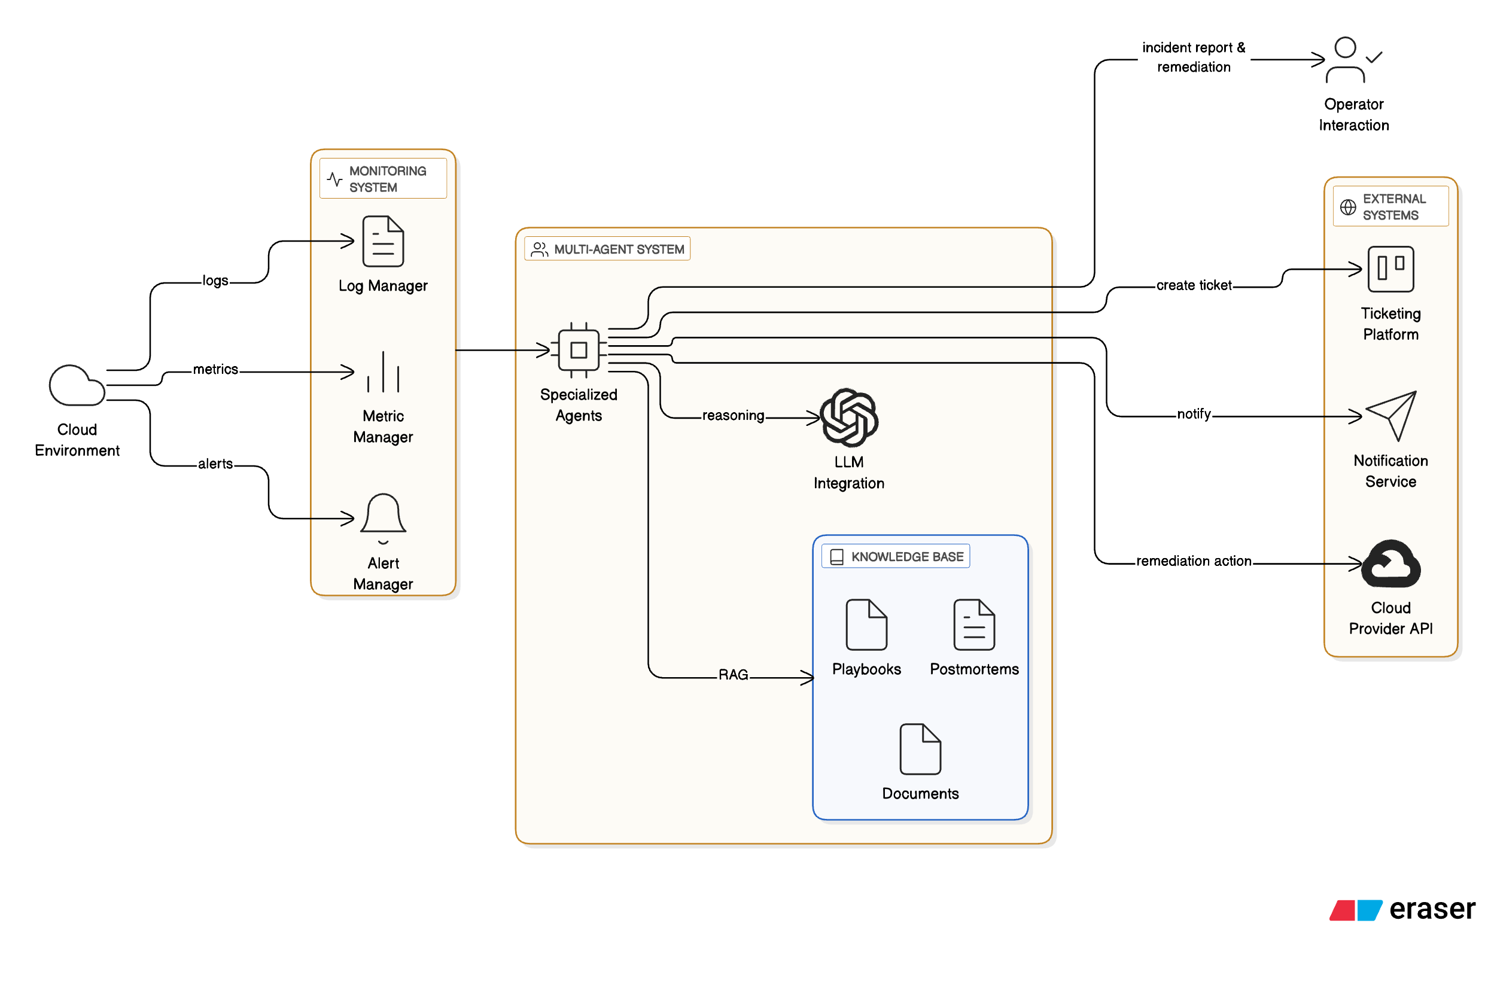
Hình 2.1 Kiến trúc tổng quan của hệ thống
Kiến trúc được tổ chức theo mô hình nhiều tầng, kết nối dữ liệu giám sát, các tác tử xử lý thông minh và hệ thống vận hành bên ngoài để hình thành chu trình phân tích – suy luận – phản hồi tự động.

Thiết kế hệ thống đa tác tử
Thiết kế kiến trúc đa tác tử là phần trọng tâm của hệ thống, quyết định khả năng tiếp nhận tín hiệu cảnh báo, mở rộng ngữ cảnh bằng tri thức bổ sung và thực hiện phân tích để rút ra nguyên nhân gốc cũng như đề xuất giải pháp khắc phục. Trong khuôn khổ của đề án tốt nghiệp, các giới hạn và ràng buộc đã đề cập ở trên, kiến trúc đa tác tử được thiết kế tối giản nhưng vẫn đảm bảo bao phủ đầy đủ chuỗi xử lý sự cố từ đầu vào đến đầu ra.
a. Tác tử tiếp nhận và chuẩn hoá cảnh báo – Alert Ingestion & Context Agent (AICA)
AICA là điểm bắt đầu của pipeline phân tích, tiếp nhận và chuẩn hoá cảnh báo, đồng thời khởi tạo suy luận ban đầu. Thay vì chỉ nhận tín hiệu thụ động, AICA chủ động đánh giá các giả thuyết nguyên nhân và gọi thêm công cụ như log/metric khi dữ liệu chưa đủ.
Hệ thống hoạt động qua bốn bước: chuẩn hoá tín hiệu → phân rã giả thuyết → thu thập bằng chứng bổ sung → tổng hợp thành gói ngữ cảnh sơ cấp chứa dữ liệu chuẩn hoá, bằng chứng mở rộng và cấu trúc suy luận ban đầu.
b. Tác tử truy xuất tri thức và tăng cường ngữ cảnh phân tích – Knowledge Retrieval & Enrichment Agent (KREA)
KREA nhận gói ngữ cảnh sơ cấp và mở rộng tri thức bằng cách truy xuất runbook, tài liệu kỹ thuật, lịch sử sự cố… thông qua RAG. Tác tử phân tích mức tương đồng ngữ nghĩa và kết hợp tri thức này với bằng chứng thời gian thực để tạo lớp suy luận giàu thông tin.
Đầu ra là gói ngữ cảnh tăng cường, làm nền tảng cho phân tích nguyên nhân chuyên sâu.
c. Tác tử tiếp nhận và chuẩn hoá cảnh báo – Root Cause Analysis & Remediation Agent (RCARA)
RCARA thực hiện phân tích sâu nhất, kết hợp bằng chứng vận hành và tri thức từ KREA để đánh giá chuỗi nhân–quả, đối chiếu mẫu lỗi và xác định nguyên nhân gốc. Quá trình suy luận được lưu dưới dạng reasoning trace để hỗ trợ giải thích.
Kết quả là báo cáo RCA đầy đủ gồm mô tả sự cố, nguyên nhân gốc và giải pháp khắc phục kèm khuyến nghị phòng ngừa.

Luồng dữ liệu
Luồng tổng thể mô tả vòng đời của dữ liệu từ lúc cảnh báo được sinh ra đến khi kết quả phân tích quay lại người vận hành. Tín hiệu cảnh báo xuất phát từ hệ thống giám sát và được gửi qua API/webhook đến AICA. Tại đây, dữ liệu được chuẩn hoá, loại nhiễu và trích xuất đặc trưng để tạo thành gói ngữ cảnh sơ cấp.
Luồng giữa các tác tử tuân theo mô hình Context Accumulation Pipeline, trong đó mỗi tác tử tiếp nhận dữ liệu từ giai đoạn trước và làm giàu tri thức trước khi chuyển tiếp. AICA nhận cảnh báo dạng JSON, chuẩn hoá chúng thành gói ngữ cảnh sơ cấp chứa các đặc trưng vận hành trừu tượng hoá (như anomaly score, temporal pattern). KREA tiếp nhận gói này và tăng cường bằng tri thức từ runbook, tài liệu kỹ thuật và lịch sử sự cố, tạo gói ngữ cảnh tăng cường. RCARA sử dụng gói tăng cường để thực hiện phân tích nhân–quả, sinh reasoning chain và tạo báo cáo nguyên nhân gốc kèm giải pháp khắc phục.
Luồng giữa các tác tử phản ánh quá trình tiến hoá từ dữ liệu thô, tới ngữ cảnh, đến tri thức và cuối cùng là suy luận giải thích được — đặc trưng của hệ thống đa tác tử định hướng tri thức cho phân tích sự cố.

Luồng tích hợp LLM và RAG
a. Luồng tích hợp giữa hệ thống đa tác tử và mô hình ngôn ngữ lớn
Trong kiến trúc đa tác tử đề xuất, LLM hoạt động như bộ xử lý tri thức trung tâm, nhưng mỗi tác tử tương tác theo cách riêng tùy mục tiêu.
AICA dùng LLM để phân tích phần mô tả của cảnh báo, trích xuất thực thể quan trọng và bổ sung đặc trưng ngữ nghĩa cho metrics/log, giúp hoàn thiện gói ngữ cảnh sơ cấp.
KREA sử dụng LLM để diễn giải tri thức từ runbook/tài liệu được RAG truy xuất, đánh giá mức phù hợp với sự cố và trừu tượng hóa thành các đặc trưng tri thức. Kết quả hình thành gói ngữ cảnh tăng cường.
RCARA dùng LLM ở mức sâu nhất: tổng hợp toàn bộ bối cảnh, xây dựng giả thuyết nguyên nhân gốc, tạo reasoning chain, đánh giá độ tin cậy và đề xuất biện pháp khắc phục. Đầu ra là báo cáo RCA gửi đến kỹ sư vận hành.
b. Luồng tích hợp giữa hệ thống đa tác tử và RAG
RAG đóng vai trò cung cấp tri thức tĩnh cho tác tử KREA. Khi nhận gói ngữ cảnh sơ cấp từ AICA, KREA trích xuất các tín hiệu quan trọng (service name, anomaly type, temporal pattern, anomaly score) để tạo truy vấn ngữ nghĩa gửi đến RAG.
RAG thực hiện tìm kiếm lân cận trong vector database và trả về các đoạn runbook, tài liệu kỹ thuật hoặc mẫu sự cố liên quan nhất.
KREA hợp nhất các đoạn tri thức này vào ngữ cảnh, đánh giá mức phù hợp với dữ liệu thực và tạo gói ngữ cảnh tăng cường. Đây là đầu vào giúp RCARA suy luận nguyên nhân gốc một cách chính xác và theo bối cảnh hệ thống.

- TRIỂN KHAI, THỬ NGHIỆM VÀ ĐÁNH GIÁ

Môi trường và điều kiện triển khai hệ thống

Môi trường thử nghiệm
Kiến trúc triển khai thử nghiệm của hệ thống được thiết kế theo mô hình đa lớp, mô phỏng đầy đủ một môi trường vận hành dịch vụ vi mô trên môi trường điện toán đám mây. Các lớp này bao gồm: (i) Hạ tầng Kubernetes chạy trên Google Kubernetes Engine; (ii) Hệ thống giám sát và thu thập dữ liệu vận hành; (iii) Lớp hệ thống phân tích và đề xuất khắc phục sự cố dựa trên kiến trúc đa tác tử; (iv) Lớp giao tiếp hỗ trợ qua nền tảng Telegram.
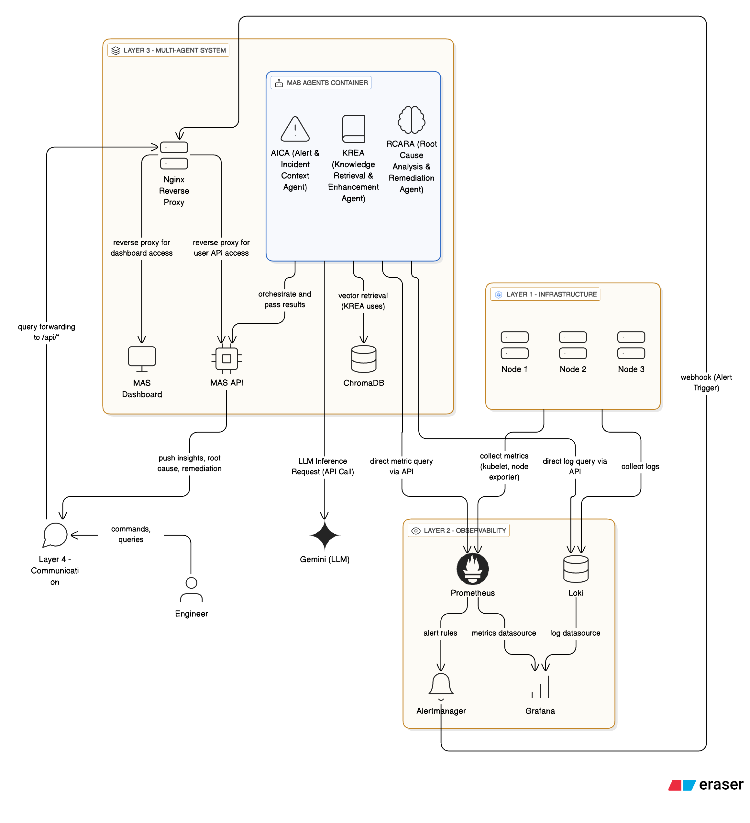
Hình 3.1 Mô hình triển khai hệ thống thử nghiệm

Công cụ và công nghệ triển khai
Các công cụ và framework được lựa chọn để phù hợp với mục tiêu nghiên cứu và khả năng triển khai thực tế. Bao gồm: Ngôn ngữ lập trình Python 3.10; Google Agent Developer Kit (ADK); Gemini 1.5 Flash/Pro; ChromaDB; TelegramBot API.

Tập dữ liệu cảnh báo và tài liệu kỹ thuật mẫu
Tập dữ liệu thử nghiệm được xây dựng để đánh giá khả năng phân tích và đề xuất khắc phục sự cố của hệ thống, bao gồm dữ liệu cảnh báo và bộ tri thức kỹ thuật đại diện cho các tình huống lỗi phổ biến trong môi trường Kubernetes. Dữ liệu cảnh báo được lấy từ hai nguồn: (i) cảnh báo phát sinh trong các kịch bản mô phỏng như vượt ngưỡng tài nguyên, CrashLoopBackOff, độ trễ mạng tăng, lỗi HTTP 5xx; và (ii) tập cảnh báo được chuẩn hoá từ các sự cố thực tế dưới dạng JSON. Bộ tài liệu kỹ thuật dùng cho RAG bao gồm hướng dẫn vận hành, cấu hình và xử lý lỗi, cùng các ghi chú thực tiễn. Các tài liệu được tách thành đơn vị tri thức, chuyển đổi thành embedding và lưu trữ trong cơ sở dữ liệu vector để hỗ trợ truy xuất hiệu quả.

Kết quả triển khai
Do giới hạn của đề án tốt nghiệp, các thao tác triển khai sẽ không được trình bày chi tiết. Sau khi hệ thống được triển khai đầy đủ các thành phần dựa trên mô hình đã mô tả, các phần nội dung tiếp theo sẽ tiến hành mô phỏng, thử nghiệm các sự cố nhằm chứng minh khả năng giải quyết bài toán mà đề án đặt ra.

Tiêu chí đánh giá
(1) Độ chính xác phân tích nguyên nhân (RCA Accuracy):
Đo mức độ hệ thống xác định đúng nguyên nhân sự cố bằng cách so sánh với “ground truth” từ tài liệu mô phỏng hoặc chuyên gia, tính theo tỷ lệ (%) hoặc mức tương quan.
(2) Time to Insight (TTI):
Thời gian từ lúc nhận cảnh báo đến khi hệ thống đưa ra phân tích và đề xuất. Chỉ số này thay thế MTTR để phản ánh mức độ hỗ trợ khoanh vùng sự cố; TTI càng thấp hệ thống càng hiệu quả.
(3) Độ phù hợp của đề xuất:
Đánh giá sự hợp lý, tính khả thi và mức an toàn của giải pháp được hệ thống đưa ra, chấm theo thang Likert 1–5.
(4) Chi phí tính toán:
Ước lượng thông qua số token tiêu thụ cho mỗi tác vụ LLM, nhằm đánh giá tính khả thi và khả năng mở rộng khi triển khai thực tế.
Việc kết hợp các tiêu chí trên cung cấp cơ sở toàn diện để thẩm định hiệu quả hệ thống nguyên mẫu và đối chiếu với mục tiêu nghiên cứu ban đầu.

Thử nghiệm hệ thống

Kịch bản 1 – Sự cố đơn giản: Pod CrashLoopBackOff
Mô tả kịch bản
Kịch bản mô phỏng một sự cố phổ biến trong Kubernetes khi Pod khởi động thất bại liên tục và rơi vào trạng thái CrashLoopBackOff. Để tạo lỗi có kiểm soát, đề án cố tình cấu hình sai một biến môi trường quan trọng, khiến ứng dụng không thể khởi tạo và tiến trình bên trong container thoát ngay lập tức. Sau khi triển khai cấu hình lỗi, cơ chế tự phục hồi của Kubernetes liên tục khởi động lại Pod nhưng đều thất bại, dẫn đến CrashLoopBackOff. Hệ thống giám sát ghi nhận trạng thái bất thường và khi vượt ngưỡng cảnh báo, gửi alert đến hệ thống phân tích để xác định nguyên nhân và đề xuất hướng xử lý.
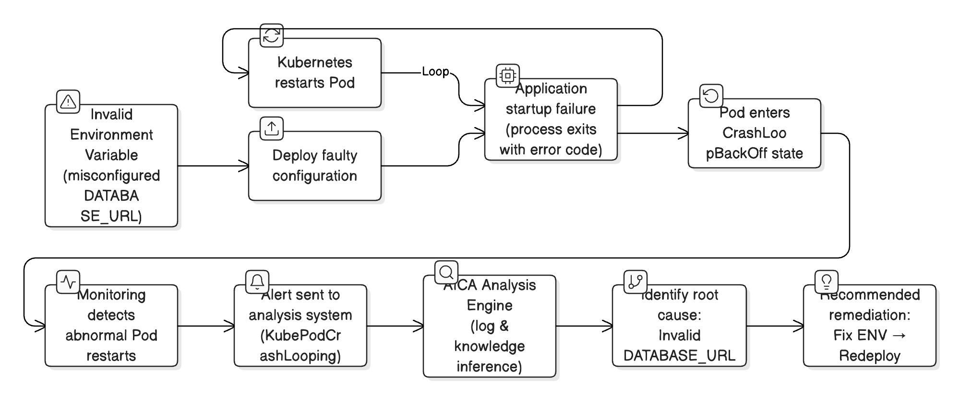
Hình 3.7 Minh hoạ kịch bản sự cố 1
Mục tiêu đánh giá
Kịch bản này nhằm kiểm tra năng lực xử lý của hệ thống trong trường hợp đơn giản, xảy ra trên phạm vi nhỏ và có dấu hiệu rõ ràng. Đây là kịch bản “baseline”, dùng để xác nhận rằng pipeline phân tích hoạt động chính xác trước khi thử nghiệm các tình huống phức tạp hơn.
Kết quả kỳ vọng
Nhận diện chính xác loại lỗi: CrashLoopBackOff. Khoanh vùng nguyên nhân: biến môi trường sai hoặc thiếu giá trị. Đồng thời đưa ra các đề xuất phù hợp.
Kết quả thử nghiệm
Hệ thống xác định đúng nguyên nhân gốc là biến môi trường DATABASE_URL bị cấu hình sai, khiến ứng dụng không khởi động và Pod rơi vào trạng thái CrashLoopBackOff. Kết luận đạt độ chính xác cao nhờ: nhận diện alert KubePodCrashLooping, phân tích log chứa lỗi cấu hình, đối chiếu với tri thức về các sự cố CrashLoopBackOff do biến môi trường sai, và loại trừ các giả thuyết không liên quan như thiếu tài nguyên hay lỗi probe.
Do kịch bản đơn tuyến và log rõ ràng, hệ thống hội tụ kết luận nhanh, đạt TTI 60,3 giây, cho thấy khả năng rút ngắn đáng kể thời gian khoanh vùng nguyên nhân so với kiểm tra thủ công.
Các đề xuất khắc phục có mức phù hợp cao: chỉnh sửa và triển khai lại DATABASE_URL, đồng thời bổ sung kiểm tra biến môi trường trong CI/CD, cải thiện thông báo lỗi và cập nhật playbook để tránh tái diễn.
Nhìn chung, trong kịch bản 1, hệ thống đạt hiệu quả tốt trên cả ba tiêu chí: độ chính xác phân tích, thời gian suy luận nhanh và đề xuất giải pháp phù hợp với best practices Kubernetes.

Kịch bản 2 – Sự cố trung bình: Resource Exhaustion
Mô tả kịch bản
Kịch bản này mô tả một sự cố gián đoạn tiêu biểu liên quan đến hiện tượng cạn kiệt tài nguyên CPU tại mức node trong một hệ thống đám mây vận hành bằng Kubernetes. Hiện tượng này dẫn đến việc nhiều Pod bị throttling và gây suy giảm hiệu năng tổng thể của dịch vụ. Để tạo ra tình huống này, đề án chủ động sinh tải CPU đột biến trên node worker-node-03, khiến mức sử dụng CPU duy trì trên 95% trong thời gian dài. Khi node bị quá tải, cơ chế điều phối CPU của Linux bắt đầu giới hạn thời gian CPU cấp cho container, khiến các Pod chạy trên node bị đình trệ và tốc độ xử lý giảm mạnh.
Hệ thống giám sát ghi nhận tín hiệu bất thường, dữ liệu log thể hiện rõ leo thang của sự cố, metrics đi kèm ghi nhận mức độ nghiêm trọng của tình trạng quá tải.
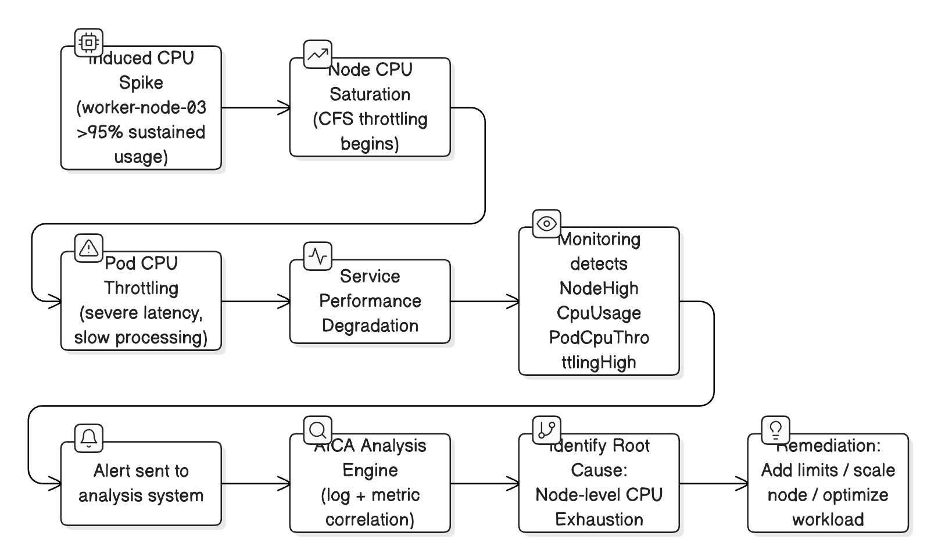
Hình 3.8 Minh hoạ kịch bản sự cố 2
Mục tiêu đánh giá
Kịch bản được thiết kế nhằm kiểm tra năng lực của hệ thống trong các tình huống sự cố đòi hỏi khả năng suy luận quan hệ nhân quả giữa lớp hạ tầng và lớp ứng dụng. Cụ thể, hệ thống cần nhận diện mối quan hệ giữa sự cố tài nguyên của node và hiện tượng suy giảm hiệu năng của ứng dụng. Loại bỏ các thông tin gây nhiễu và tập trung vào việc xác định nguyên nhân gốc.
Kết quả kỳ vọng
Kết quả kỳ vọng là hệ thống nhận diện đúng nhóm lỗi: Resource Exhaustion và xác định được nguyên nhân gốc là tình trạng CPU tại node work-node-03 bị bão hào, dẫn đến throttling pod và suy giảm hiệu năng ứng dụng. Sau đó đề xuất các hành động khắc phục hợp lý.
Kết quả thử nghiệm
Hệ thống xác định đúng nguyên nhân gốc là pod analytics-worker tiêu thụ CPU vượt mức do thiếu giới hạn tài nguyên, gây CPU exhaustion trên node worker-node-03. Với mức tin cậy 90%, kết luận phù hợp với kịch bản mô phỏng. Hệ thống suy luận dựa trên việc nhận diện alert NodeHighCpuUsage, phân tích log có cảnh báo CPU throttling và node unreadiness, đối chiếu tri thức về các sự cố quá tải tương tự, đồng thời giải thích sự lệch giữa alert và metric hiện thời bằng giả định độ trễ cập nhật.
Dù dữ liệu nhiễu, hệ thống vẫn kết luận đúng nhờ kết hợp bằng chứng lịch sử và tri thức, cho thấy khả năng suy luận vượt hạn chế của dữ liệu tức thời. TTI đạt 74 giây, mức trung bình nhưng hợp lý khi phải xử lý xung đột số liệu. Các đề xuất khắc phục có mức phù hợp cao: kiểm tra CPU node, xác minh resource limits, bổ sung tài nguyên hoặc scale tạm thời; dài hạn gồm thiết lập requests/limits chuẩn, kích hoạt HPA, tối ưu workload và mở rộng node pool. Những khuyến nghị này tuân theo thực tiễn SRE về resource hygiene.
Kết quả kịch bản 2 cho thấy hệ thống hoạt động hiệu quả trong điều kiện dữ liệu không hoàn hảo: độ chính xác cao, TTI hợp lý và đề xuất giải pháp toàn diện ở cả mức ứng dụng và hạ tầng.

Kịch bản 3 – Sự cố phức tạp: Microservice Dependency Failure
Mô tả kịch bản
Trong kịch bản này, đề án chủ động tạo lỗi bằng cách cấu hình sai Auth Service – Cụ thể là thiếu khoá jwt_secrets trong cấu hình. Lỗi này khiến Auth Service không thể hoạt động bình thường. Vì Auth Service đóng vai trò trung tâm trong luồng xác thực người dùng, lỗi của nó nhanh chóng lan truyền sang các dịch vụ phụ thuộc. Order Service không thể xác minh token hợp lệ, trong khi Payment Service liên tục gặp lỗi khi gọi Auth Service.
Mặc dù trong tình huống này, một “storm-alert” sẽ xuất hiện trên hệ thống giám sát, khi nhiều thành phần gặp sự cố cùng lúc. Tuy nhiên, với phạm vi hệ thống nguyên mẫu, hệ thống đề xuất sẽ chỉ tiếp nhận một trong số các cảnh báo để tiến hành phân tích. Từ cảnh báo này, hệ thống cần tái dựng bối cảnh sự cố dựa trên tri thức phụ thuộc giữa các dịch vụ, kết hợp với các dữ liệu truy vấn được để tìm được nguyên nhân gốc.
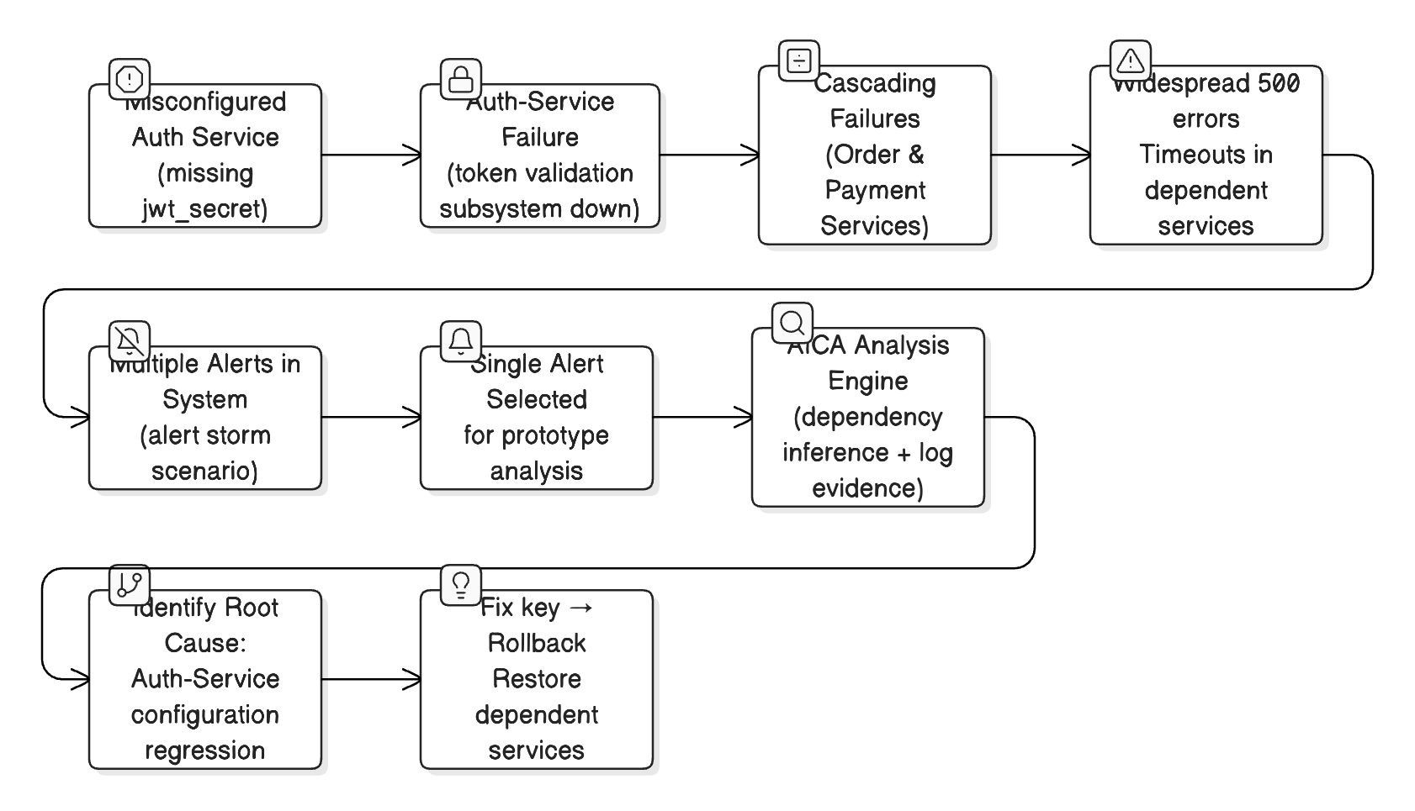
Hình 3.9 Minh hoạ kịch bản sự cố 3
Mục tiêu đánh giá
Kịch bản này được thiết kết nhằm kiểm tra năng lực suy luận của hệ thống trong bối cảnh xảy ra hiện tượng lan truyền lỗi – Dạng sự cố gián đoạn có độ phức tạp cao và thường gặp trong kiến trúc vi dịch vụ.
Kết quả kỳ vọng
Hệ thống được kỳ vọng sẽ nhận diện được tính chất lan truyền của sự cố, thay thì coi đây là lỗi riêng lẻ của Order Service hoặc Payment Service. Đồng thời, suy luận được chính xác nguyên nhân gốc là lỗi cấu hình tại Auth Service (Thiếu jwt_secret), sau đó đề xuất các giải pháp khắc phục phù hợp.
Kết quả thử nghiệm
Hệ thống xác định đúng nguyên nhân gốc là lỗi cấu hình khóa ký JWT của auth-service, gây RSA key parse error và làm subsystem xác thực ngừng hoạt động. Với mức tin cậy 95%, kết luận trùng khớp hoàn toàn với sự cố mô phỏng. Hệ thống suy luận dựa trên: cảnh báo ServiceDown cho auth-service, log chứa lỗi invalid key format, metric CPU/memory bằng 0, và tri thức về các lỗi configuration regression trong tầng xác thực. Đồng thời, hệ thống phân biệt rõ nguyên nhân gốc với các lỗi lan truyền tại order-service và payment-service. TTI ở mức tốt, dù sự cố có tính lan truyền, nhờ hệ thống nhanh chóng ưu tiên tín hiệu ServiceDown, phân tích log mang tính phân biệt cao và xác định các dịch vụ downstream chỉ là hệ quả. Các đề xuất khắc phục phù hợp và có chiều sâu: rollback auth-service, kiểm tra lại jwt-signing-key, theo dõi các dịch vụ phụ thuộc; đồng thời bổ sung kiểm tra định dạng khóa, giám sát key rotation, triển khai circuit breaker và cơ chế graceful degradation.
Kịch bản 3 cho thấy hệ thống xử lý tốt sự cố phức tạp với: độ chính xác rất cao, TTI hiệu quả, và đề xuất toàn diện, nhấn mạnh củng cố an toàn cấu hình và giảm thiểu lan truyền lỗi.

Đánh giá, nhận xét
Kết quả thử nghiệm trên ba kịch bản cho thấy hệ thống đa tác tử kết hợp LLM hoạt động hiệu quả trong xác định nguyên nhân gốc, hiểu bối cảnh và đề xuất khắc phục. Hệ thống tái lập được năng lực phân tích của chuyên gia, đồng thời bổ sung khả năng suy luận từ logs, metrics, alerts và tri thức, vượt trội so với quy trình thủ công. Cả ba kịch bản đều được xác định đúng nguyên nhân (sai DATABASE_URL, quá tải CPU do thiếu resource limits, lỗi khóa JWT của auth-service), kèm Confidence Score minh bạch. Thời gian phân tích được rút ngắn đáng kể nhờ khả năng tự động tổng hợp tín hiệu và loại trừ giả thuyết nhanh.
Các đề xuất khắc phục mang tính thực tiễn, gồm biện pháp tức thời và giải pháp ngăn tái diễn. Việc tích hợp tri thức từ playbook cho thấy hệ thống hỗ trợ vận hành toàn diện hơn hẳn cơ chế cảnh báo truyền thống. Phân tích token Gemini cho thấy chi phí inference thấp và ổn định, chỉ tăng khi cần suy luận sâu, phù hợp triển khai thực tế.
Tổng thể, hệ thống chứng minh giá trị rõ rệt trong nâng cao giám sát và phân tích sự cố đám mây: hiểu ngữ cảnh, suy luận nguyên nhân và đề xuất giải pháp có hệ thống, giúp giảm thời gian xử lý và tăng độ ổn định hạ tầng.

KẾT LUẬN VÀ KIẾN NGHỊ

Đề án đã xây dựng mô hình hỗ trợ phân tích và xử lý sự cố gián đoạn trong môi trường đám mây dựa trên kiến trúc đa tác tử, mô hình ngôn ngữ lớn và truy xuất tri thức. Hệ thống nguyên mẫu cho thấy khả năng tổng hợp tín hiệu, phân tích nguyên nhân và đề xuất khắc phục với độ chính xác tốt; LLM kết hợp RAG giúp tăng năng lực suy luận ngữ nghĩa, đặc biệt với log phức tạp và lỗi cấu hình. Kiến trúc đa tác tử cũng chứng minh tính linh hoạt và khả năng mở rộng, trong khi thử nghiệm với các kịch bản Kubernetes cho thấy thời gian phân tích giảm rõ rệt và khả năng hỗ trợ kỹ sư qua ChatOps được cải thiện.
Tuy vậy, hệ thống vẫn phụ thuộc vào chất lượng kho tri thức, đôi khi đưa ra kết luận chưa chính xác và phạm vi thử nghiệm còn hạn chế so với dữ liệu vận hành thực tế. Bên cạnh đó, mô hình mới dừng ở mức hỗ trợ ra quyết định, chưa đạt mức tự động hoá hoàn chỉnh.
Từ kết quả nghiên cứu, đề án kiến nghị mở rộng kho tri thức, thử nghiệm trên dữ liệu thực tế lớn hơn, phát triển cơ chế học liên tục và từng bước tự động hoá quy trình khắc phục, nhằm tiến tới một hệ thống vận hành thông minh và tự chủ hơn trong tương lai.

